**Epitome：全****球首个专注于人工智能与社会科学深度融合的实验开放平台**

AI是文化-社会技术（Science, 2025），AI如何更好地与社会融合，场景下如何实现专通融合，交互可信，需要大量社会科学知识注入，并需要大量的社会实验进行测试验证。AI与社会科学的交叉研究已经形成AI for Social Science以及Social Science of AI的新研究范式，该研究方向在Nature、Science、PNAS等顶刊中发文量直线上升。

AI for social science 以及social science of AI研究面临着技术开发成本高，跨学科组织难度大、实验实施复杂等挑战，目前尚没有工具平台支撑此类研究。因此，海人工智能实验室瞿晶晶安全可信中心副研究员与牛津大学人机交互实验室主任胡可嘉教授、华东师范大学智能教育学院院长助理王祥丰教授共同研发Epitome平台：全球首个专注于人工智能与社会科学深度融合的实验开放平台。

Epitome旨以管理学、传播学、社会学、心理学和伦理学等多学科为理论驱动基础，聚焦人工智能在落地应用中对个体、组织及社会的交互影响，通过跨领域实验构建理论支撑体系。平台通过7大模块，形成了基础模型-复杂应用开发-用户反馈一栈式综合实验解决方案，同时实现了将社会科学实验中经典的“控制-对照-比较因果逻辑”嵌入到对话、群聊、多智能体虚拟场景等多层次的人机交互实验环境的能力。Epitome平台以画布式用户友好交互的方式，帮助研究者轻松设计并运行复杂的实验场景，从而实现对人工智能社会影响的系统性研究和综合解决方案的探索。

Epitome平台于去年7月份在牛津大学商学院首次发布以来，受到了社会科学研究者的广泛关注，吸引了来自牛津大学、剑桥大学、清华大学、上海交通大学、复旦大学、同济大学、华东师范大学等多个国内外高校的天使用户学者，已经完成或正在支撑100余个社会实验运行。Epitome平台与上海市人工智能社会治理协同创新中心、上海交大公共管理学院、中国科协-复旦大学科技伦理与人类未来研究院等机构达成深度合作意向，聚焦在AI政策仿真干预、AI伦理困境研究等议题，同时平台也被作为基础社会实验平台用课程开发，支撑复旦大学、同济大学、华东师范大学AI课程建设。

未来平台也会充分发挥在教学与产业场景的应用潜质，搭建全球科研、产业专家网络，形成语料数据-教研一体-产业试验等多层次具有影响力的创新生态，进一步推进并探索如何平衡人工智能的创新发展与安全治理，推动人工智能的负责任发展。

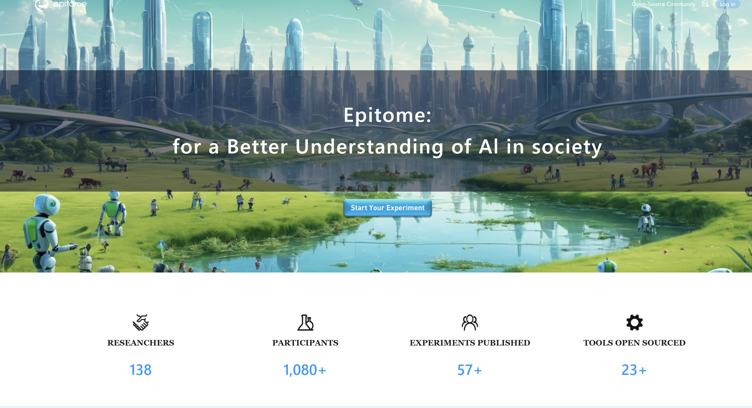

**图1.平台首页实验平台网址：**[**Epitome-epitome**](http://61.169.23.150:7777/#/epitome)

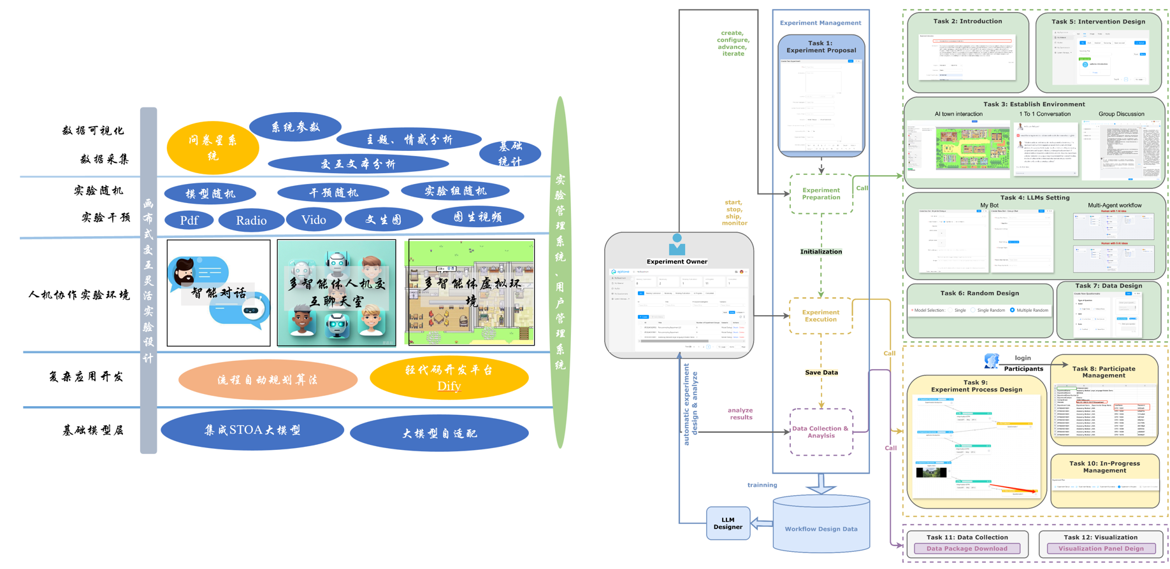

**图2. Epitome 平台主要架构**